giá trị riêng -1.000000 vec tơ riêng
0.500000
1.000000
-0.500000

§5. PHÂN TÍCH MA TRẬN
1. Phương pháp Crout: Khi giải hệ phương trình tuyến tính nếu ta gặp một ma trận tam giác thì việc giải hệ sẽ rất dễ dàng. Vì vậy chúng ta tìm cách phân tích ma trận A thành tích của hai ma trận L và R sao cho : A = L.R . Để phân tích được, ma trận A phải có các giá trị trụ khác 0. Các ma trận L và R là các ma trận tam giác dưới (L) và tam giác trên (R).Các hệ số lkk = 1 . Ma trận L và R bậc 3 có dạng :
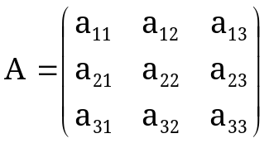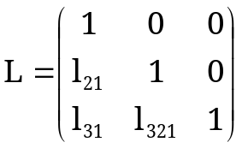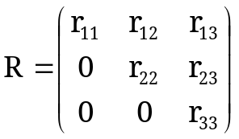
Chúng ta nhắc lại quy tắc nhân hai ma trận A.B :
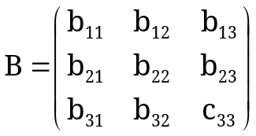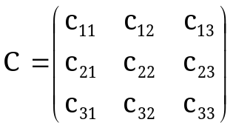
với c₁₁= a₁₁b₁₁ + a₁₂b₂₁ + a₁₃b₃₁
c₁₂= a₁₁b₁₂ + a₁₂b₂₂ + a₁₃b₃₂
c₁₃= a₁₁b₁₃ + a₁₂b₂₃ + a₁₃b₃₃
c₂₁= a₂₁b₁₁ + a₂₂b₂₁ + a₂₃b₃₁
Tổng quát :
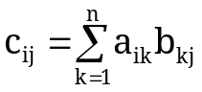
Dùng quy tắc này cho hai ma trận L và R và cho đồng nhất các hệ số của chúng với ma trận A ta có :
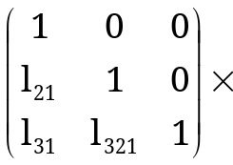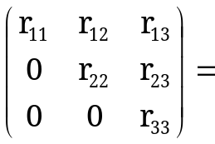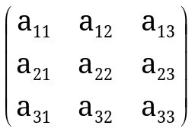
a₁₁ = 1. r₁₁ + 0.0 + 0.0 = r₁₁ ;
a₁₂ = r₁₂ ; a₁₃ = r₁₃
a₂₁ = l₂₁r₁₁ ;
a₂₂ = l₂₁r₁₂ + r₂₂ ; a₂₃ = l₃₁r₁₁
a₃₁ = l₃₁r₁₁ ; a₃₂ = l₃₁r₁₂ ;
a₃₃ = l₃₁r₁₃ + l₃₂r₂₃ + r₃₃
Một cách tổng quát ta có :
với j > i : l_{ij} = r_{ji} = 0
với i = 1 : r_{1j} = a_{1j} (j = 1 tới n)
l_{j1} = aj₁/r₁₁ (j = 1 tới n)
với i = 2 tới n
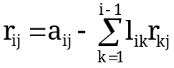 ( j = i tới n)
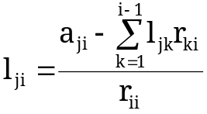 (j = i tới n)
Chương trình phân tích ma trận thành 2 ma trận như sau :

Chương trình 3-7

#include <conio.h>
#include <stdio.h>
#include <math.h>
#include <stdlib.h>
#define max 6

void main()
{
float a[max][max],r[max][max],l[max][max];
int i,j,k,n;
float tr,tl;

clrscr();
printf("Cho bac cua ma tran n = ");
scanf("%d",&n);
printf("Cho cac phan tu cua ma tran can phan tich a\n");
for (i=1;i<=n;i++)
for (j=1;j<=n;j++)
{
printf("a[%d][%d] = ",i,j);
scanf("%f",&a[i][j]);
}
for (i=1;i<=n;i++)
for (j=1;j<=n;j++)
{
l[i][j]=0.0;
r[i][j]=0.0;
}
for (i=1;i<=n;i++)
{
r[1][i]=a[1][i];
l[i][i]=1.0;
l[i][1]=a[i][1]/a[1][1];
}

for (k=2;k<=n;k++)
{
for (j=k;j<=n;j++)
{
tr=0.0;
for (i=1;i<=k;i++)
tr=tr+l[k][i]*r[i][j];
r[k][j]=a[k][j]-tr;
}
if (k!=n)
{
for (i=1;i<=n;i++)
{
tl=0.0;
for (j=1;j<=k-1;j++)
tl=tl+l[i][j]*r[j][k];
l[i][k]=(a[i][k]-tl)/r[k][k];
}
}
else
printf("\n");
}
printf("Ma tran l :\n");
for (i=1;i<=n;i++)
{
for (j=1;j<=n;j++)
printf("%15.5f",l[i][j]);
printf("\n");
}
printf("Ma tran r :\n");
for (i=1;i<=n;i++)
{
for (j=1;j<=n;j++)
printf("%15.5f",r[i][j]);
printf("\n");
}
getch();
}

Dùng chương trình này phân tích ma trận ta được :
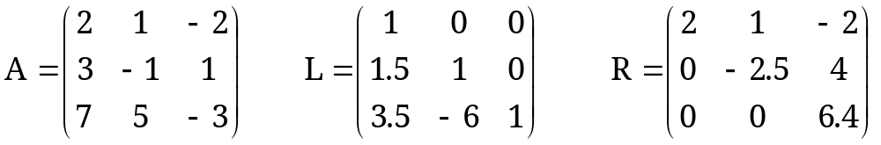

2. Phương pháp phân tích Cholesky : Phương pháp Cholesky dùng để phân tích một ma trận đối xứng sao cho A = R^{T}R với R là một ma trận tam giác trên. Cách phân tích cũng tương tự như phương pháp Crout . Ta xét các ma trận A và R bậc 3 như sau :
Tích hai ma trận R^{T} và R là :
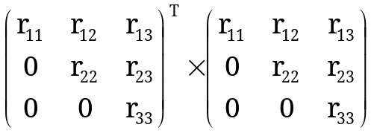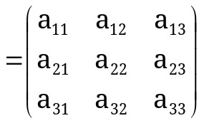
Ta tính được :
r₁₁² = a₁₁
r₁₁r₁₂ = a₁₂
r₁₁r₁₃ = a₁₃
r₁₁r₁₂ = a₂₁
r₁₂² + r₂₂r₁₂ = a₂₂
r₂₂² + r₁₂r₁₃ = a₂₃
r₁₁r₁₃ = a₃₁
r₁₃r₁₂+ r₂₃r₂₁ = a₃₂
r₃₃² + r₂₂r₂₃ + r₁₃² = a₂₃
Tổng quát ta có :
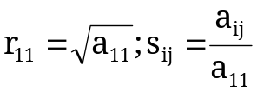
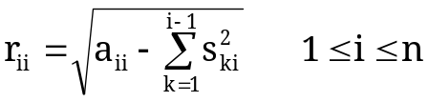
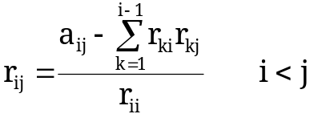

r_{ij} = 0 (i > j )
Dưới đây là chương trình:

Chương trình 3-8

#include <conio.h>
#include <stdio.h>
#include <math.h>
#include <stdlib.h>
#define max 6

void main()
{
float a[max][max],r[max][max],b[max][max];
int i,j,k,n,l;

clrscr();
printf("Cho bac cua ma tran n : ");
scanf("%d",&n);
printf("Cho cac phan tu cua ma tran can phan tich a :\n");
for (i=1;i<=n;i++)
for (j=1;j<=n;j++)
{
printf("a[%d][%d] = ",i,j);
scanf("%f",&a[i][j]);
}
for (i=1;i<=n;i++)
for (j=1;j<=n;j++)
r[i][j]=0.0;
for (i=1;i<=n;i++)
{
if (a[i][i]<0.0)
{
printf("Ma tran khong duong");
getch();
exit(1);
}
else
{
r[i][i]=sqrt(a[i][i]);
for (j=1+i;j<=n;j++)
r[i][j]=a[i][j]/r[i][i];
for (k=i+1;k<=n;k++)
for (l=k;l<=n;l++)
a[k][l]=a[k][l]-r[i][k]*r[i][l];
}
}
printf("\n");
printf("Ma tran chuyen vi cua r\n");
for (i=1;i<=n;i++)
for (j=1;j<=n;j++)
b[j][i]=r[i][j];
for (i=1;i<=n;i++)
{
for (j=1;j<=n;j++)
printf("%15.5f",b[i][j]);
printf("\n");
}
printf("\n");
printf("Ma tran r\n");
for (i=1;i<=n;i++)
{
for (j=1;j<=n;j++)
printf("%15.5f",r[i][j]);
printf("\n");
}
getch();
}

Dùng chương trình này để phân tích ma trận
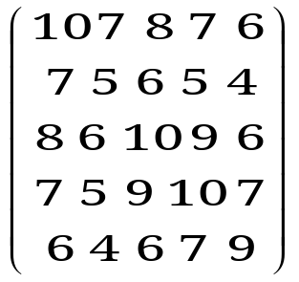
ta có :
